تاریخ: 19/4/1403 نام و نام خانوادگی نویسنده:

حقیقت

|  |  |
| --- | --- |
| نوع محتوا: | (مقاله) |
| دسته بندی محتوا: |  |

**کابل پچ کورد چیست؟ و بررسی تفاوت کابل پچ کورد با کابل شبکه**

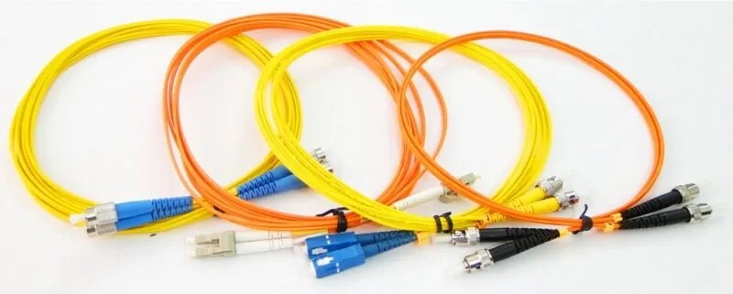

کابل پچ کورد چیست؟ کابل‌های پچ کورد جزئی اساسی از زیرساخت‌های شبکه هستند که برای اتصال دستگاه‌های مختلف شبکه به پچ بنل‌ها استفاده می‌شوند. این کابل‌ها از کانکتورهای RJ-45 استفاده می‌کنند که به دو سر کابل پچ متصل می‌شوند و امکان ارتباط سریع و قابل اعتماد بین دستگاه‌هایی مانند کامپیوترها، سوئیچ‌ها، روترها و پنل‌های پچ را فراهم می‌آورند.

پچ کوردها برای پاسخگویی به نیازهای مختلف شبکه، با مشخصات و خصوصیات متفاوتی تولید می‌شوند. به عنوان مثال، پچ کوردهایی وجود دارند که برای اتصال دستگاه‌های با سرعت گیگابیت استفاده می‌شوند. این نوع پچ کوردها معمولاً از کابل UTP (Unshielded Twisted Pair) ساخته می‌شوند که به راحتی توانایی انتقال داده‌ها را با سرعت گیگابیت فراهم می‌آورند و برای اتصال کامپیوتر به شبکه‌های سوئیچینگ مورد استفاده قرار می‌گیرند.

علاوه بر این، پچ کوردهایی وجود دارند که برای اتصال دستگاه‌هایی با سرعت ۱۰ گیگابیت مناسب هستند. این نوع پچ کوردها اغلب از کابل‌های با خصوصیات بالاتر مانند STP (Shielded Twisted Pair) یا S/FTP (Shielded Foiled Twisted Pair) ساخته می‌شوند که به دلیل حفاظت بیشتر در برابر تداخلات الکترومغناطیسی، برای استفاده در شرایط پرسرعت‌تر و پربار شبکه مناسب هستند.

پچ کوردها ، به واسطه نیازهای گوناگون شبکه‌ها، در انواع مختلفی تولید می‌شوند که هر یک برای شرایط خاصی از ارتباطات شبکه مناسب هستند.

**کابل شبکه چیست؟**

کابل شبکه ، که به آن کابل شبکه یا LAN نیز اطلاق می‌شود، یک کابل بلند است که برای انتقال داده بین دستگاه‌ها در یک شبکه استفاده می‌شود.

کابل‌های اترنت به استانداردهای خاصی از جمله Category 5e (Cat5e) یا Category 6 (Cat6) پایبند هستند که قابلیت‌های عملکردی آن‌ها را تعریف می‌کنند.

این کابل‌ها معمولاً دارای اتصال‌گرهای RJ45 هستند و قابلیت انتقال داده با سرعت بالاتر و فواصل بیشتری نسبت به کابل‌های پچ را دارا هستند.

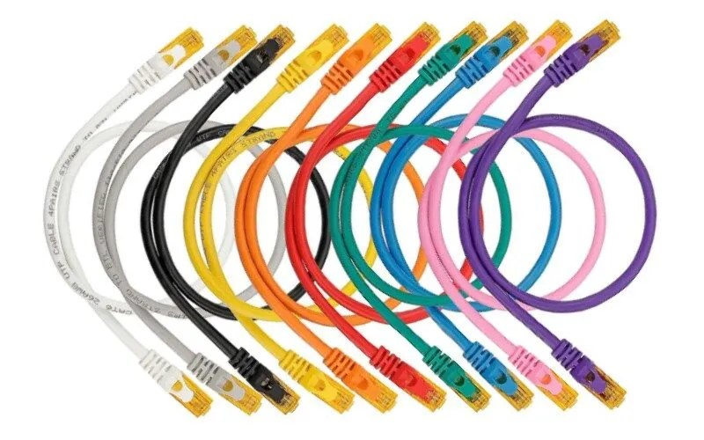

**انواع پچ کورد**

**1-پچ کورد UTP**

این نوع پچ کورد با استفاده از کابل UTP (Unshielded Twisted Pair) ساخته می‌شود و به طور عمومی برای اتصال دستگاه‌های با سرعت گیگابیت در شبکه‌های داخلی استفاده می‌شود. این کابل‌ها برای اتصال کامپیوترها، سوئیچ‌های شبکه و روترها به یکدیگر به کار می‌روند و به دلیل ساختار UTP، هزینه کمتری نسبت به نسخه‌های حفاظت‌شده دارند.

**2-پچ کورد STP**

پچ کورد STP (Shielded Twisted Pair) دارای پوشش فلزی است که از تداخلات الکترومغناطیسی محافظت می‌کند. این ویژگی آنها را برای محیط‌هایی که با نویز الکترومغناطیسی بالا روبرو هستند، مناسب می‌سازد. پچ کوردهای STP معمولاً برای اتصال دستگاه‌های با سرعت 5 گیگابیت و بیشتر به کار می‌روند و در محیط‌های صنعتی و پزشکی پرکاربرد هستند.

**3-پچ کورد Crossover**

این نوع پچ کورد برای اتصال مستقیم دو دستگاه مشابه به کار می‌رود، مانند اتصال دو کامپیوتر به یکدیگر یا اتصال دو سوئیچ به یکدیگر بدون نیاز به سوئیچ شبکه. پچ کوردهای Crossover معمولاً از یک طرف از نوع T568A و از طرف دیگر از نوع T568B استفاده می‌کنند تا اتصالات صحیح را فراهم کنند.

**4-پچ کورد Shielded**

این نوع پچ کورد همچنین از کابل STP ساخته می‌شود و دارای پوشش فلزی برای جلوگیری از تداخلات الکترومغناطیسی است. پچ کوردهای Shielded بیشتر برای اتصال دستگاه‌های با سرعت 10 گیگابیت و بیشتر مناسب هستند و در محیط‌هایی با تداخل الکترومغناطیسی بالا کاربرد دارند، از جمله محیط‌های صنعتی و پزشکی.

این تنوع در انواع پچ کوردها به شبکه‌ها این امکان را می‌دهد که با توجه به نیازهای خاص خود، بهترین انتخاب را برای ارتباطات سریع، ایمن و موثر انتخاب کنند.

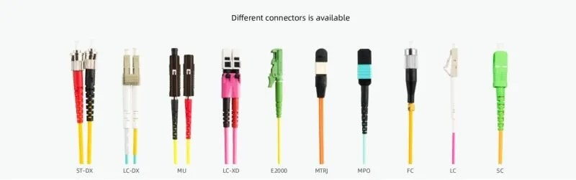

**پچ کوردهای فیبر نوری Fiber Optic Patch cords**

پچ کوردهای فیبر نوری، یا Fiber Optic Patch cords ، برای اتصال دستگاه‌ها به شبکه‌های فیبر نوری به کار می‌روند و از فناوری انتقال داده‌ای با سرعت بالا و در فواصل بلند استفاده می‌کنند. این پچ کوردها از انتقال داده‌ها با سرعت بالا، پایداری بالا و مقاومت در برابر تداخلات الکترومغناطیسی بهره می‌برند که امکان اتصال دستگاه‌هایی مانند سوئیچ‌ها و روترها به شبکه‌های اینترنتی را فراهم می‌آورند.

مهم‌ترین ویژگی پچ کوردهای فیبر نوری این است که از امواج نوری برای انتقال داده‌ها استفاده می‌کنند، که این ویژگی آنها را از نظر سرعت و پهنای باند بسیار قابل توجه می‌کند. این نوع پچ کوردها عمدتاً برای اتصال دستگاه‌های شبکه به شبکه‌های فیبر نوری در مراکز داده، شبکه‌های مخابراتی، و برخی از ارتباطات شبکه بسیار بزرگ مورد استفاده قرار می‌گیرند.

با توجه به تکنولوژی پیچیده فیبر نوری، پچ کوردهای این نوع دارای استانداردها و خصوصیات خاصی هستند که باید به طور دقیق در نظر گرفته شوند تا امکان انتقال داده‌ها با کیفیت بالا و بدون از دست دادن اطلاعات فراهم شود. انتخاب درست پچ کورد فیبر نوری بستگی به نوع شبکه، فواصل مورد نظر، و نوع دستگاه‌هایی که به آن وصل می‌شوند، دارد و نیازمند شناخت دقیق از خصوصیات فنی این ابزار است.

به طور کلی، از پچ کوردهای فیبر نوری برای اتصال دستگاه‌ها به شبکه‌های فیبر نوری با نیازهای بالا به سرعت انتقال داده، پایداری و مقاومت در برابر نویز الکترومغناطیسی استفاده می‌شود.

پچ کوردهای فیبر نوری به دلیل مشخصه‌های فنی خاص و متنوعی که دارند، بر اساس نوع مد و کانکتور، انواع مختلفی دارند که هر یک برای نیازهای خاصی در شبکه‌های فیبر نوری مناسب هستند.

**انواع پچ کورد فیبر نوری**

**1-پچ کورد Single Mode**

این نوع پچ کورد برای اتصال دستگاه‌هایی با سرعت بالا و در فواصل بلند به کار می‌روند.

از کابل فیبر نوری با قطر کوچکتری استفاده می‌کنند که امکان انتقال داده‌ها با کیفیت و با سرعت بالا را فراهم می‌آورد.

کانکتورهای متداول این نوع پچ کورد شامل LC، SC، FC، ST و MTRJ هستند.

**2-پچ کورد Multi Mode**

این نوع پچ کورد برای اتصال دستگاه‌های با سرعت کمتر و در فواصل کوتاه مناسب هستند.

از کابل فیبر نوری با قطر بزرگتری استفاده می‌کنند که برای فاصله‌های کمتر و کاربردهایی که نیاز به پهنای باند کمتری دارند، مناسب‌اند.

کانکتورهای معمول این نوع پچ کورد نیز شامل LC، SC، FC، ST و MTRJ هستند.

**3-پچ کورد MTP/MPO**

این نوع پچ کورد برای اتصال به سوئیچ‌ها و پنل‌های پچ با تعداد بالای پورت استفاده می‌شود.

کانکتور MTP/MPO در این پچ کوردها قادر به اتصال تا ۱۲ یا ۲۴ فیبر در یک کانکتور است که به توزیع داده‌ها در سطوح بالا از شبکه کمک می‌کند.

**4-پچ کورد Angle Polished (APC)**

این نوع پچ کورد برای کاربردهایی که نیاز به کاهش انعکاس در محل اتصال دارند، مناسب هستند.

کانکتورهای LC/APC و SC/APC در این پچ کوردها استفاده می‌شوند که با زاویه سر بریده شده‌اند تا انعکاس نور در نقطه اتصال کاهش یابد.

با توجه به اینکه هر نوع از این پچ کوردها دارای خصوصیات منحصر به فردی است، انتخاب درست پچ کورد فیبر نوری بستگی به نیاز خاص شبکه و نوع دستگاهی که به آن وصل می‌شود دارد. انتخاب صحیح نوع پچ کورد برای انتقال داده‌های با کیفیت و پایدار در شبکه‌های فیبر نوری اساسی است.

**تفاوت پچ کورد با کابل شبکه چیست؟**

تفاوت بین پچ کورد و کابل شبکه از نظر تفاوت نحوه کاربردشان قابل توجه است که به بررسی آن می پردازیم.

**کاربرد پچ کورد:**

پچ کوردها به صورت کابل‌های کوتاهی طراحی شده‌اند که دو سر آن‌ها به کانکتورهای پچ متصل هستند.

**کاربرد اصلی:** این کابل‌ها معمولاً برای اتصال دستگاه‌های شبکه به پنل‌های پچ (Patch Panels) استفاده می‌شوند. به عبارت دیگر، آنها به کاربر این امکان را می‌دهند که به راحتی و بدون نیاز به کار با کابل‌های شبکه، دستگاه‌های خود را به شبکه متصل کنند.

به عنوان مثال وقتی که شما نیاز دارید که کامپیوتر خود را به یک سوئیچ شبکه یا به یک Patch Panel متصل کنید، از کابل پچ کورد استفاده می‌کنید.

**کابل شبکه:**

کابل شبکه به عنوان یک کابل بلندتر و بدون کانکتورهای نصب شده طراحی می‌شود.

**کاربرد اصلی:** این کابل‌ها بیشتر برای اتصال دستگاه‌های شبکه به یکدیگر به کار می‌روند. از جمله اتصال کامپیوتر به سوئیچ شبکه یا روتر استفاده می‌شود.

به عنوان مثال وقتی که شما نیاز دارید که کامپیوتر خود را به یک سوئیچ یا روتر متصل کنید، از کابل شبکه استفاده می‌کنید.

**تفاوت موارد استفاده از پچ کورد و کابل شبکه**

در محیط‌های کاری و شبکه‌های کامپیوتری، پچ کوردها معمولاً برای اتصال دستگاه‌ها به پنل‌های پچ در رک‌های شبکه استفاده می‌شوند. این راه حل اجازه می‌دهد تا اتصالات شبکه به طور مرتب و منظم مدیریت شوند.

در مقابل، کابل‌های شبکه بیشتر برای اتصال طولانی‌تر و مستقیم بین دستگاه‌های شبکه به کار می‌روند، که ممکن است به جای پچ کوردها در برخی موارد استفاده شوند، مثلاً در اتصال مستقیم بین دو دستگاه.

به طور کلی، تمایز اصلی بین پچ کورد و کابل شبکه در نحوه استفاده آنها است. پچ کورد برای اتصال دستگاه‌ها به پنل‌های پچ به کار می‌رود، در حالی که کابل شبکه برای اتصال دستگاه‌ها به یکدیگر به کار می‌رود، اما در برخی موارد به صورت جایگزین هم استفاده می شوند . با این حال، باید توجه داشت که کابل‌های پچ برای فواصل بلند یا نصب‌های دائمی مناسب نیستند، و استفاده از آن‌ها به عنوان یک جایگزین دائمی برای کابل اترنت ممکن است منجر به مشکلات عملکرد یا تضعیف سیگنال شود.Top of Form

Bottom of Form

استفاده از پچ کوردها در شبکه‌های کامپیوتری و ارتباطات الکترونیکی دارای مزایا و معایب مختلفی است که باید در نظر گرفته شوند.

**مزایای** **استفاده** **از پچ کوردها در شبکه‌های کامپیوتری و ارتباطات الکترونیکی:**

**1-سهولت نصب و استفاده:**

پچ کوردها به دلیل ساختار ساده‌ای که دارند، بسیار آسان برای نصب و اتصال به دستگاه‌های شبکه هستند. نیازی به تخصص فنی خاص برای نصب آنها نیست و کاربران می‌توانند به راحتی از آنها استفاده کنند.

**2-انعطاف‌پذیری:**

پچ کوردها قابلیت اتصال به دستگاه‌های مختلف را فراهم می‌کنند. این ویژگی به مدیریت و تغییرات سریع در شبکه‌ها کمک می‌کند. با استفاده از پچ کوردها، می‌توان به سرعت دستگاه‌ها را جابجا، اضافه و حذف کرد.

**3-پایداری سیگنال:**

به دلیل کوتاه بودن و استفاده از کانکتورهای استاندارد مانند RJ45، پچ کوردها سیگنال‌ها را به طور پایدار و با کیفیت انتقال می‌دهند. این امر در ارتباطات شبکه‌های حساس مانند شبکه‌های داده بسیار مهم است.

**4-تنوع در تولید پچ کورد فیبر نوری:**

پچ کوردها در انواع مختلفی از جمله پچ کورد کات 5، 6 و 7 وجود دارند که به شبکه‌های مختلف با نیازهای مختلف می‌توانند تنظیم شوند. این انواع پچ کوردها معمولاً با سرعت‌های بالا و پهنای باند بیشتری سازگاری دارند.

**معایب پچ کوردها در شبکه‌های کامپیوتری و ارتباطات**

**1-محدودیت فاصله:**

پچ کوردها به دلیل طول کوتاه خود، معمولاً برای ارتباطات در فواصل کوتاه میان دستگاه‌ها استفاده می‌شوند. در فواصل بلندتر، نیاز به استفاده از کابل‌های فیبر نوری با کارایی بالاتر و تقویت کننده‌های سیگنال ممکن است.

**2-آسیب پذیری مکانیکی:**

به دلیل ساختار نسبتاً ظریف پچ کوردها، آنها در برابر کشیدگی، خمش و فشار آسیب‌پذیرتر هستند. این ممکن است باعث شکستن یا خرابی پچ کوردها شود و در نتیجه ارتباطات شبکه را تحت تأثیر قرار دهد. بنابراین، نیاز به رعایت احتیاط و مراقبت در استفاده و نصب پچ کوردها وجود دارد.

**3-هزینه:**

در برخی موارد، هزینه استفاده از کابل‌های پچ کوردها ممکن است نسبتاً بالا باشد، به خصوص زمانی که نیاز به استفاده از استانداردهای پیشرفته‌تر یا فناوری‌های پیچیده‌تر داریم. این ممکن است به دلیل استفاده از مواد با کیفیت بالا، پشتیبانی از پهنای باند بالا و همچنین تکنولوژی‌های جدید برای ساخت پچ کوردها باشد.

نگاه کلی

به طور کلی، استفاده از پچ کوردها با توجه به مزایا و معایب فوق، بستگی به نیازها، محیط و شرایط خاص شبکه دارد. این پچ کوردها به دلیل سهولت استفاده، انعطاف‌پذیری و پایداری سیگنال، برای بسیاری از شبکه‌ها راه حل مناسبی هستند، اما در موارد خاصی نیاز به محصولات دیگری مانند کابل‌های فیبر نوری نیز پیش می‌آید.

**مقایسه مقاومت پچ کورد با کابل شبکه در برابر نویزهای الکتریکی و الکترومغناطیسی**

پچ کورد و کابل شبکه هر دو از شیلدینگ و ایزولاسیون برای محافظت در برابر نویز و اختلالات استفاده می‌کنند. این روش‌ها برای کاهش تداخل‌های الکترومغناطیسی و نویزهای الکتریکی که می‌توانند ارتباطات شبکه را تحت تأثیر قرار دهند، بسیار مهم هستند.

**شیلدینگ**

شیلدینگ به معنای استفاده از لایه‌هایی از جنس فلزی (مانند فویل آلومینیومی) است که به دور کابل قرار می‌گیرد. این لایه فلزی مانع از نفوذ نویزهای الکترومغناطیسی به داخل کابل می‌شود و از این طریق کاهش تداخلات الکترومغناطیسی را فراهم می‌کند.

**ایزولاسیون**

ایزولاسیون به کاهش نفوذ نویزهای الکتریکی و الکترومغناطیسی کمک می‌کند. این ایزولاسیون معمولاً از لایه‌هایی از جنس پلی‌اتیلن یا پلی‌پروپیلن ساخته می‌شود که درون لایه شیلد قرار می‌گیرند و کاهش نفوذ نویزها را ایجاد می‌کنند.

**بررسی کاربرد و تاثیر شلدینگ و ایزولاسیون در پچ کورد و کابل شبکه**

پچ کوردهابه طور عمده برای اتصال دستگاه‌های شبکه به پنل‌های پچ در رک‌های شبکه استفاده می‌شوند. از آنجایی که طول آن‌ها کوتاه است، استفاده از شیلدینگ و ایزولاسیون کمک می‌کند تا ارتباطات بین دستگاه‌ها پایدار و بدون نویز باشد.

کابل ها ی شبکه نیز به طور عمده برای اتصال دستگاه‌هایی مانند اتصال کامپیوترها به سوئیچ یا روتراستفاده می شوند. با توجه به طول بلندتر آن‌ها، استفاده از شیلدینگ و ایزولاسیون به طور معمول باعث می شود تا از تداخلات الکترومغناطیسی بیشتری جلوگیری شود.

**استفاده از پچ کورد بهتر است یا کابل شبکه**

با توجه به اینکه هر دو پچ کورد و کابل شبکه از شیلدینگ و ایزولاسیون برخوردار هستند، در انتخاب بین آنها باید به کاربردهای خاص خودتان توجه کنید. اگر نیاز به اتصال کوتاه و بین دستگاه‌ها به پنل‌های پچ دارید، پچ کورد مناسبتر است. اگر نیاز به اتصال بلندتر و میان دستگاه‌ها به یکدیگر دارید، کابل شبکه مناسب‌تر خواهد بود.

**چشم انداز توسعه پچ کوردها**

توسعه‌ی آینده در زمینه پچ کوردها در حال تغییر و بهبود است و این تغییرات به دلیل پیشرفت‌های فناوری و نیازهای رو به افزون شبکه‌ها و سازمان‌ها ادامه خواهد داشت. در زیر، تحولاتی که ممکن است در آینده در زمینه پچ کوردها رخ دهد را بررسی می‌کنیم:

**1. ارتقاء پهنای باند**

با افزایش نیازهای شبکه‌ها به پهنای باند بالاتر، پچ کوردها نیز باید قابلیت پشتیبانی از این پهنای باند بالاتر را داشته باشند. در حال حاضر، تکنولوژی‌هایی مانند پچ کوردهای فیبر نوری با سرعت‌های 10G، 40G و 100G در حال توسعه هستند. این پچ کوردها به شبکه‌ها امکان ارسال داده‌ها با سرعت بالاتر و پهنای باند بیشتر را می‌دهند.

**2. استفاده از استانداردهای پیشرفته‌تر**

استانداردهای جدیدی مانند IEEE 802.3bz (2.5G/5GBASE-T) و IEEE 802.3bt (PoE++) در حال توسعه هستند که به منظور ارتقاء سرعت انتقال داده‌ها و قابلیت پشتیبانی از تغذیه برق بیشتر در پچ کوردها طراحی شده‌اند. استفاده از این استانداردها، به شبکه‌ها امکان می‌دهد تا از پچ کوردهایی با پهنای باند بالا و توان بیشتر برای تغذیه دستگاه‌ها استفاده کنند.

**3. بهبود مقاومت و قابلیت اطمینان**

تلاش‌ها برای بهبود مقاومت و قابلیت اطمینان پچ کوردها نیز در حال ادامه است. استفاده از مواد با کیفیت بالا، طراحی بهینه شده و تست‌های کیفیت دقیق‌تر به منظور جلوگیری از خرابی و قطع ارتباط در پچ کوردها انجام می‌شود.

**4. استفاده از تکنولوژی‌های جدید**

تکنولوژی‌هایی مانند شبکه‌های نرم‌افزاری (SDN) و شبکه‌های مرکز داده‌ای (DCN) در حال گسترش هستند. این تکنولوژی‌ها نیاز به پچ کوردهای پیچیده‌تر و هوشمندتر را برای اتصال دستگاه‌ها و سیستم‌ها در شبکه‌های پیچیده فراهم می‌کنند.

**5. استفاده از پچ کوردهای بی‌سیم**

در آینده، ممکن است پچ کوردهای بی‌سیم به جای اتصال فیزیکی با استفاده از کابل، از طریق فناوری‌های بی‌سیم مانند وای‌فای (Wi-Fi) یا بلوتوث (Bluetooth) به دستگاه‌ها متصل شوند. این نوع پچ کوردها می‌توانند انعطاف‌پذیری بیشتری را در مکان‌هایی که نصب کابل مشکل است، فراهم کنند.

**6. هوشمندسازی و اتصال به اینترنت اشیاء (IoT)**

با گسترش اینترنت اشیاء، پچ کوردها نیز می‌توانند با تکنولوژی‌های IoT ارتباط برقرار کنند. این امکان به سازمان‌ها و شبکه‌ها کمک می‌کند تا وسایل مختلف را به شبکه متصل کرده و از طریق پچ کوردها اطلاعات را به این وسایل منتقل کنند.

**جمع‌بندی**

توسعه‌ی آینده در زمینه پچ کوردها به منظور ارتقاء سرعت، پهنای باند، قابلیت اطمینان و انعطاف‌پذیری در شبکه‌ها ادامه خواهد یافت. با پیشرفت فناوری‌ها و نیازهای روزافزون، احتمالاً پچ کوردهای هوشمندتر، بی‌سیم‌تر و قدرتمندتر برای پشتیبانی از شبکه‌های پیچیده و نیازهای بزرگتر شبکه‌ها طراحی و توسعه خواهند شد. این تحولات نه تنها به بهبود کارایی شبکه‌ها کمک می‌کنند بلکه قابلیت انطباق با نیازهای متغیر و پیچیده سازمان‌ها را نیز فراهم می‌کنند.

<https://fibconet.com/patch-cord-vs-ethernet-cable-are-they-the-same/>

<https://www.nordencommunication.com/en/blog/ethernet-vs-patch-cables>

<https://esfahanvision.ir/what-is-a-patch-cord/>

<https://mahanvoip.com/what-is-a-patch-cord/>

<https://lavanertebat.com/types-of-patch-cord/>

تاییدکننده: نام مدیرعامل: